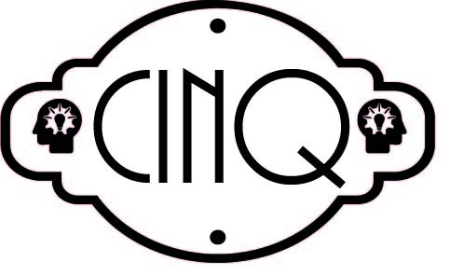
Verband tussen opdrachtgever en doelgroep
- Versterking van de onderlinge band
De band tussen de studenten onderling wordt zeker versterkt. Door
deze introductie dag met het spel leer je elkaar kennen. Beter dan
wanneer er gelijk een lesdag is.
- Verbinding met Rotterdam
Eigenlijk is het leren kennen van Rotterdam redelijk onnodig. Veel
studenten komen al hier uit de buurt en hebben dan geen zin om
door Rotterdam te slenteren. Het kan wel, alleen dan geen onnodige
informatie geven. Bijvoorbeeld op het gebied van cultuur, architectuur
en vrijetijdsbesteding.
Team 5 Relatie met de doelgroep
Lianne Vreezen 0907957 Het spel is anders dan alle andere spellen. Wij willen de eerstejaars CMD studenten ‘’Out of the Box’’ laten denken. De studie is gericht op visualisatie,
Annelien Rozemuller 0898496 bij dit spel wordt gebruik gemaakt van geluiden. Ook geluiden kunnen interactief zijn, en dat sluit weer aan bij de studie. Ook het verbeteren van de
Thomas Bervoets 0910197 contacten van studenten is erin verwerkt. Je werkt samen met elkaar om tot een eind collage te komen. Ook is er een kennismakingsopdracht waarbij
Mark van Houwelingen 0907824 je elkaar leert kennen. De competenties van de studie zijn erin verwerkt:
http://www.bitly.com/cmdteam5 1. Onderzoeken – de geluiden maken, verzamelen en opnemen 3. Verbeelden – proefversie collage
CMD 1C 2. Concept ontwikkelen – welke geluiden passen bij elkaar en gebruik je 4. Realiseren – geluidscollage in elkaar zetten
26-10-2015

Relatie met de opdrachtgever. Het concept
Onderbouw hoe het concept aansluit Het thema van het spel is geluid. Je moet geluiden opnemen en je
bij de eisen van de opdrachtgever. word in het spel geleid door een stem.
- Gebruik van interactieve media - Versterken van de onderlinge band Het doel van het spel is om zo snel mogelijk het spel uitgespeeld
Er wordt gebruik gemaakt van een app. Die app heeft Als eerste opdracht is er een kennismaking opdracht. te hebben. Hierbij horen natuurlijk wel een aantal regels zoals het
toegang tot de locatie van de speler. In de app moet Bij de rest van de opdrachten moet je goed samen- niet samenwerken met andere groepen, elke gekozen opdracht
je geluiden opnemen en van die geluiden een col- werken om de opdracht te voltooien, dat zorgt ervoor ook daadwerkelijk uitvoeren en de minimale lengte van de col-
lage maken. Uiteindelijk kan je elkaars collage dat je elkaar beter leert kennen. lage.
terug luisteren. - Eenvoudige spelregels De keuze die je in het spel kan maken is de keuze tussen een moei-
- Verbinding met Rotterdam De spelregels van het spel zijn kort en krachtig. Hierdoor lijke en een makkelijke vraag. Ook de route die je loopt is een keuze
Bij het spelen van het spel loop je langs verschillende is het spel makkelijk en snel te begrijpen. Je kunt eigenlijk die je maakt met je team.
locaties in Rotterdam. Deze locaties zijn typisch Rotter- gelijk aan de slag met de eerste opdracht. Alles wijst zich De meaningfulplay van het spel komt tot uitdrukking in het doel
dams. Doordat je deze locaties bezoekt, kom je meer vanzelf in het spel. en de prijs (iPod) die je kan winnen.
te weten over Rotterdam, over hoe je er moet komen De magic circle van het spel zijn de locaties die de studenten be-
en hoe geluiden de stad en jou interpretatie beïnvloeden. zoeken tijdens het spel.
Het spelverloop is niet lastig om te begrijpen. Er zijn groepen gemaakt van 6 personen. De groepen zitten in het lokaal en downloaden de app op hun smartphone. Vervolgens worden eerst de spelregels uitgelegd en begint daarna het spel. De timer gaat lopen als het verhaal begint. Op het moment dat je aangekomen bent bij een opdracht, stopt de tijd en kan je de opdracht uitvoeren. Je gaat als team de locaties af en neemt bij elke opdracht een geluid op. Uiteindelijk maak je als team een geluidcollage van de opgenomen geluiden. Als op het eind jullie collage wordt afgespeeld, heeft jouw team gewonnen.

